МИНОБРНАУКИ РОССИИ
Санкт-Петербургский государственный
электротехнический университет
«ЛЭТИ» им. В.И. Ульянова (Ленина)
Кафедра МОЭВМ

отчет
по лабораторной работе №10
по дисциплине «Базы Данных»
Тема: “Реализация операторов реляционной алгебры на языке SQL”

Студент гр. 8304 |  | Сахаров В.
Преподаватель |  | Фомичева Т.Г.

Санкт-Петербург
2020
Цель работы.
- Выбрать предметную область и придумать, опираясь на примеры
теоретической части методических указаний, собственные примеры для
реализации каждой операции. Для операций объединение, пересечение и
разность использовать один общий пример. Сформулировать задачу для
каждой из 8-ми операций в терминах выбранной предметной области.
- Создать структуру (определение) каждой таблицы.
- Заполнить таблицы тестовыми данными.
- Написать SQL- код, реализующий каждую из 8-ми операций.
- Выполнить запросы и убедиться, что они реализуют соответствующие
операции.

Порядок выполнения работы.
- Объединение ()
Пусть в таблице R1 хранится информация о больничных палатах, в которых лежат дети, а в таблице R2 – о палатах, в которых лежат взрослые. Необходимо получить данные обо всех больничных палатах.

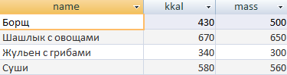
Рисунок 1 — Таблица R1(детское отделение)

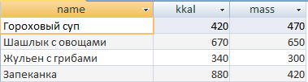
Рисунок 2 — Таблица R2 (взрослое отделение)

SQL запрос: SELECT * FROM [детское отделение] UNION SELECT * FROM [взрослое отделение];

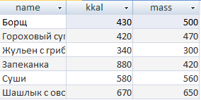
Рисунок 3 — Таблица R3 (больница)

- Пересечение ()
Пусть в таблице R1 хранится информация о больничных палатах, в которых лежат дети, а в таблице R2 – о палатах, в которых лежат взрослые. Необходимо получить данные обо всех палатах, в которые попали и те и другие.

Рисунок 4 — Таблица R1(детское отделение)

Рисунок 5 — Таблица R2 (взрослое отделение)

SQL запрос: SELECT [взрослое отделение].number, [взрослое отделение].people
FROM [взрослое отделение], [детское отделение]
WHERE ((([взрослое отделение].number)=[детское отделение].[number]) AND (([взрослое отделение].people)=[детское отделение].[people]));

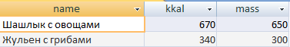
Рисунок 6 — Таблица R3 (смешанные палаты)

- Разность ()
Пусть в таблице R1 хранится информация о больничных палатах, в которых лежат дети, а в таблице R2 – о палатах, в которых лежат взрослые. Необходимо получить данные обо всех палатах, в которых лежат только взрослые.

Рисунок 7— Таблица R1(детское отделение)

Рисунок 8 — Таблица R2 (взрослое отделение)

SQL запрос: SELECT [взрослое отделение].number, [взрослое отделение].[people]
FROM [взрослое отделение]
WHERE NOT EXISTS (SELECT * FROM [детское отделение] WHERE [детское отделение].number = [взрослое отделение].number AND [детское отделение].people = [взрослое отделение].people);
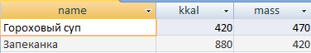
Рисунок 9 — Таблица R3 (взрослый корпус)

- Декартово произведение ()
Пусть в таблице R1 хранится информация о работниках больницы и о палатах, в которых они должны сделать обход, а в таблице R2 – о том, что и когда они должны сделать во время обхода. Необходимо получить данные о том, кто что и когда должен сделать.

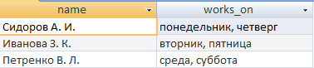
Рисунок 10 — Таблица R1 (персонал)

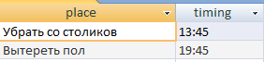
Рисунок 11 — Таблица R2 (обход)

SQL запрос: SELECT *
FROM персонал, обход;

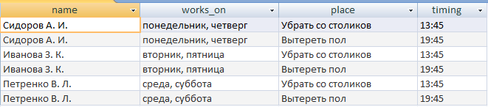
Рисунок 12 — Таблица R3 (график обхода)

- Деление ()
Пусть не все работники справились со своим графиком и теперь в таблице R1 хранится информация о том, кто из работников что и когда успел сделать, а в таблице R2 – о том, что конкретно и в какое время нужно было сделать. Необходимо получить данные о том из работников справился со своими задачами вовремя.

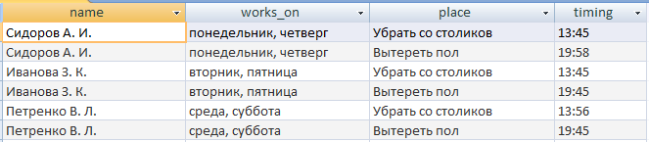
Рисунок 13 — Таблица R1 (время обходов)

Рисунок 14 — Таблица R2 (обход)

SQL запрос: SELECT [время обходов].name, [время обходов].house
FROM [время обходов], обход
WHERE ((([время обходов].timing)=[обход].[timing]) AND (([время обходов].place)=[обход].[place]))
GROUP BY [время обходов].name, [время обходов].house
HAVING (((Count([время обходов].place))=(SELECT COUNT(place) FROM [обход])));
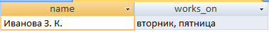
Рисунок 15 — Таблица R3 (кто из работников справился с графиком)

- Проекция ()
Пусть в таблице R1 хранится информация о том, кто из работников что и когда успел сделать. Необходимо получить данные о том, в какое время суток в каких частях ресторана проходил обход (вне зависимости от дня недели).

Рисунок 16 — Таблица R1 (время обходов)

SQL запрос: SELECT [время обходов].place, [время обходов].timing
FROM [время обходов]
GROUP BY [время обходов].place, [время обходов].timing;

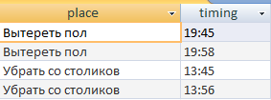
Рисунок 17 — Таблица R2 (в какое время дня где был обход)

- Селекция ()
Пусть в таблице R1 хранится информация о заболевании каждого из пациентов. Необходимо получить данные о том, кто из пациентов болеет COVID-19.

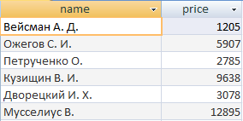
Рисунок 18 — Таблица R1 (пациенты)

SQL запрос: SELECT *
FROM пациенты
WHERE [пациенты].diagnosis="COVID-19";

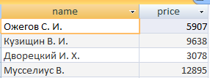
Рисунок 19 — Таблица R2 (кто из пациентов короновирусный)

- Соединение ()
Пусть в таблице R1 хранится информация о заболевании каждого из пациентов, а в R2 — информация о том, какое лечение подходит для какой болезни. Необходимо получить данные о том, как кого нужно лечить.

Рисунок 20 — Таблица R1 (пациенты)

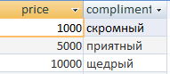
Рисунок 21 — Таблица R2 (лечение)

SQL запрос: SELECT пациенты.name, пациенты.diagnosis, лечение.treatment
FROM пациенты INNER JOIN лечение ON [пациенты].diagnosis=[лечение].diagnosis;

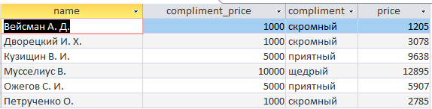
Рисунок 22 — Таблица R2 (кого из пациентов как лечить)

Вывод.
В ходе данной лабораторной работы были приобретены навыки написания запросов на языке SQL на примерах реализации таких операций как объединение, пересечение, разность, декартово произведение, деление, проекция, селекция, соединение.

